|  |
| --- |
|  |
| МИНОБРНАУКИ РОССИИ |
| Федеральное государственное бюджетное образовательное учреждение высшего образования  **«МИРЭА** - **Российский технологический университет»**  **РТУ МИРЭА** |

Институт информационных технологий (ИТ)

Кафедра прикладной математики (ПМ)

|  |  |
| --- | --- |
| **ОТЧЕТ ПО ПРАКТИЧЕСКОЙ РАБОТЕ №10** | |
|  | |
| **по дисциплине** | |
| «Технологии и инструментарий анализа больших данных» | |
|  | |
| Выполнил студент группы ИВБО-04-19 | Кузьников М.С. |
|  |  |
| Принял ассистент | Трифанова О.А. |

Практические работы выполнены «__» _____ 2022 г.

(подпись студента)

«Зачтено» «__» _____ 2022 г.

(подпись студента)

Москва 2022

**Ход работы**

1. Найти данные для классификации. Данные в группе повторяться не должны! Предобработать данные, если это необходимо.

Код:

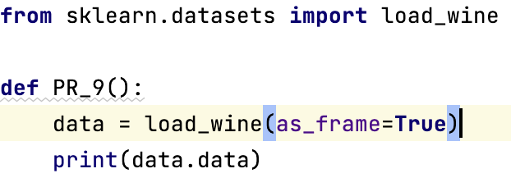

Вывод:

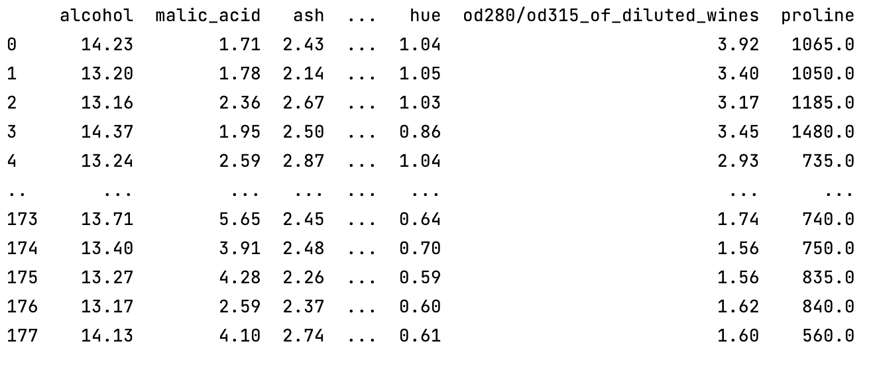

2. Изобразить гистограмму, которая показывает баланс классов. Сделать выводы.

Код:

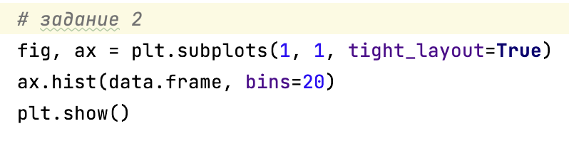

Вывод:

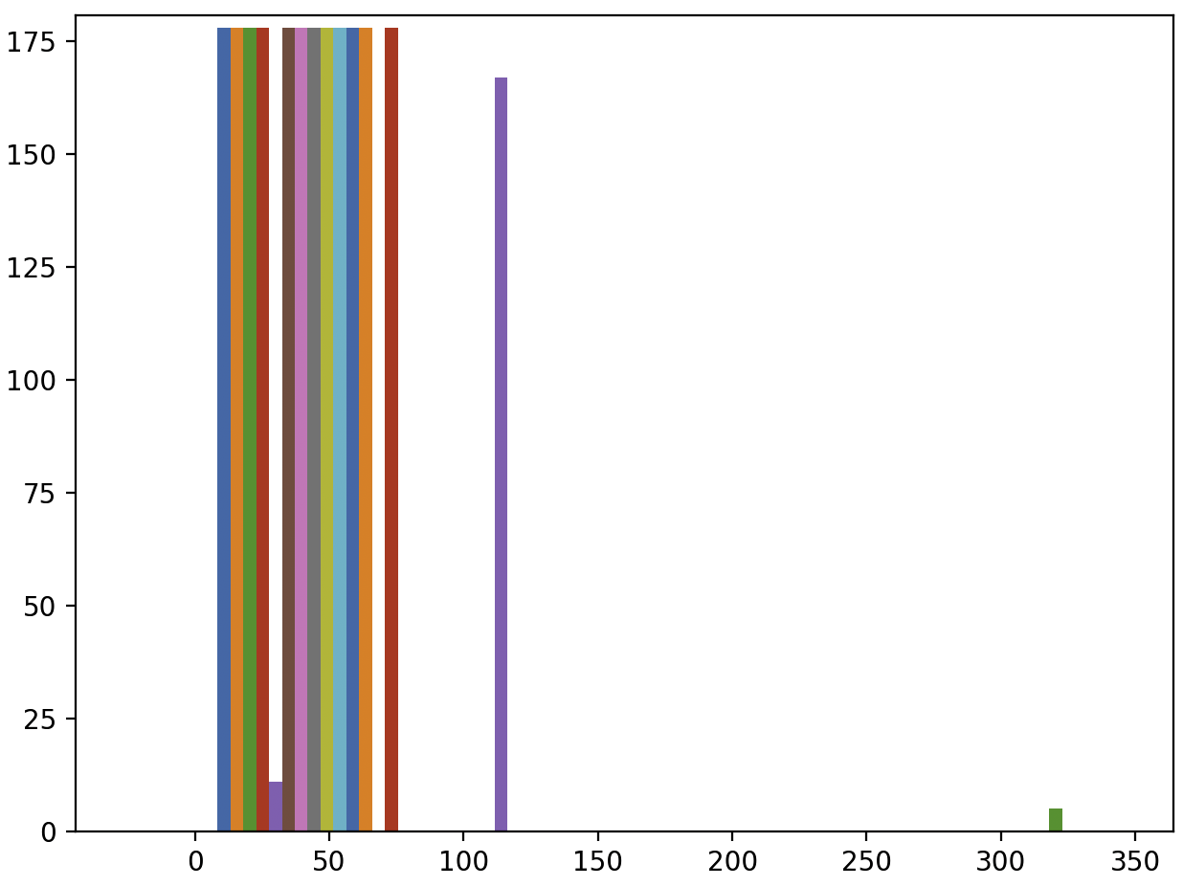

3. Разбить выборку на тренировочную и тестовую. Тренировочная для обучения модели, тестовая для проверки ее качества.

Код:

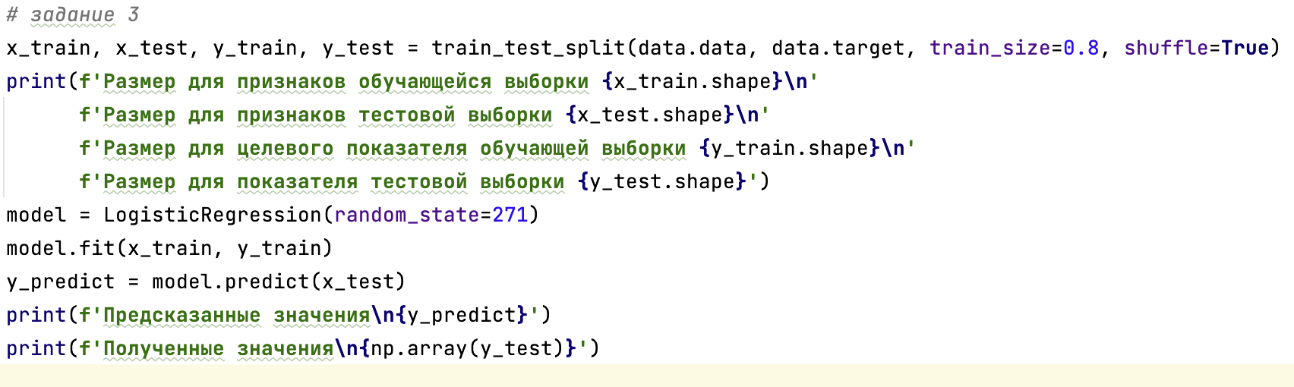

Вывод:

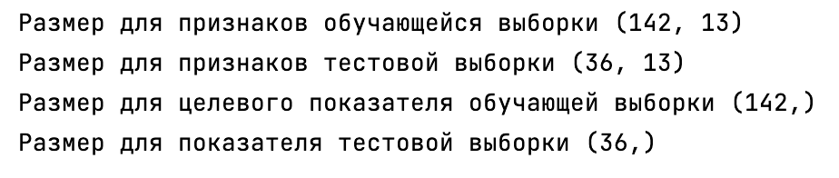

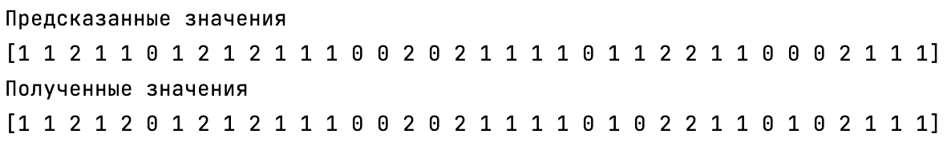

4. Применить алгоритмы классификации: логистическая регрессия, SVM, KNN. Построить матрицу ошибок по результатам работы моделей (использовать confusion_matrix из sklearn.metrics).

Код:

Логическая регрессия

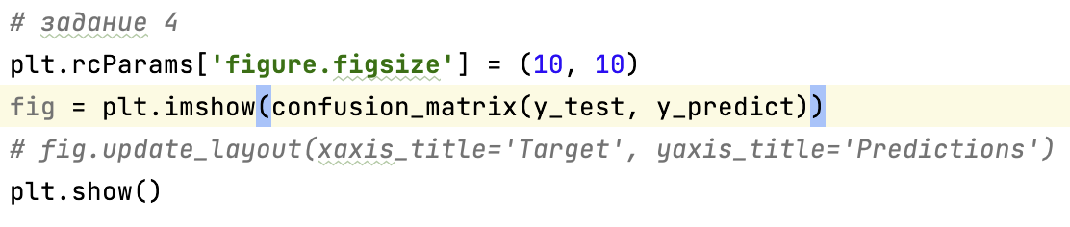

SVM

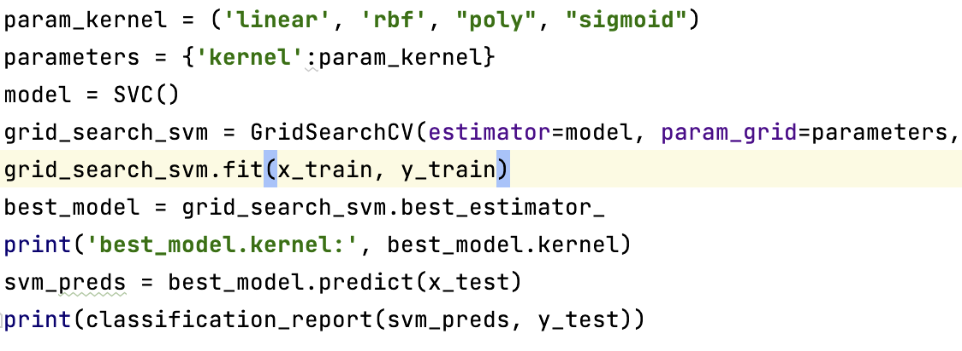

KNN

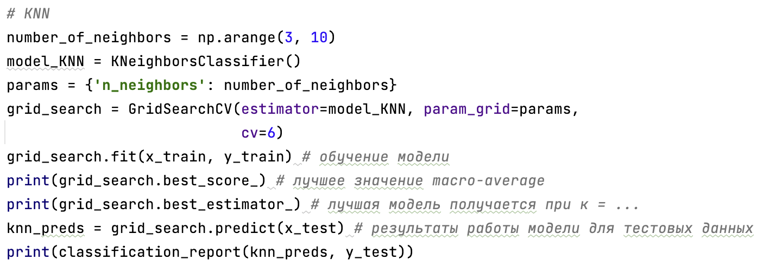

Вывод:

Plt.show()

Логическая регрессия

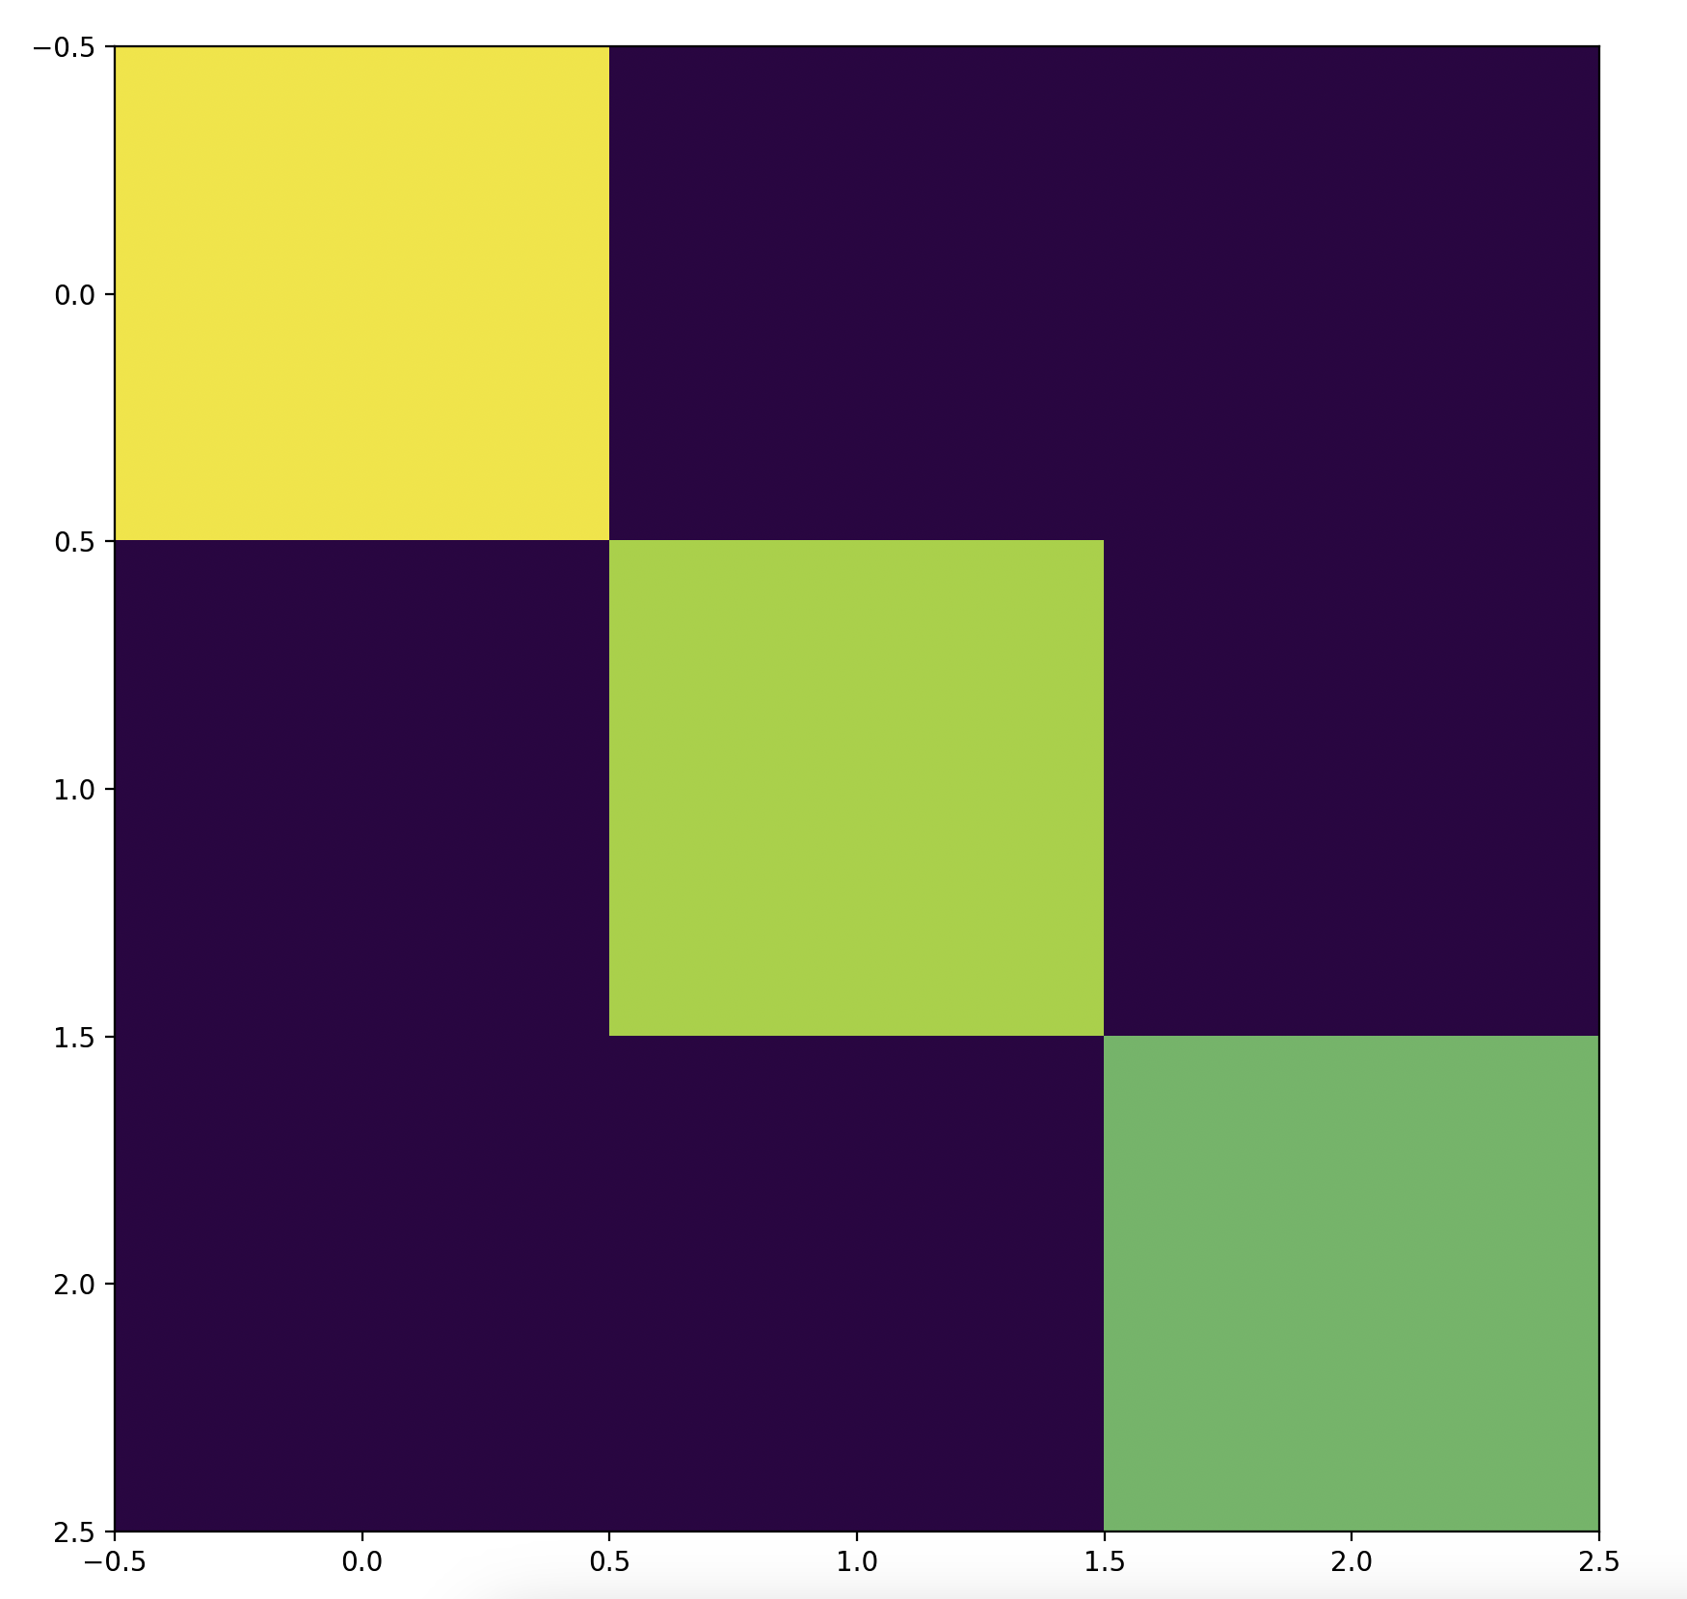

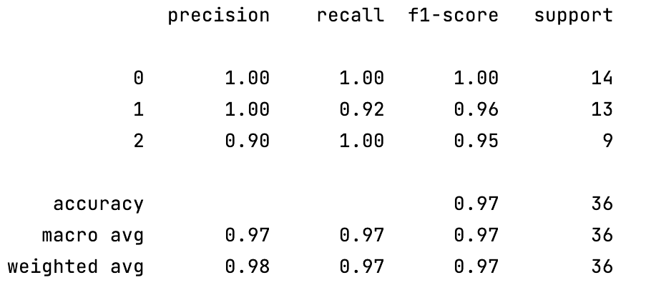

SVM

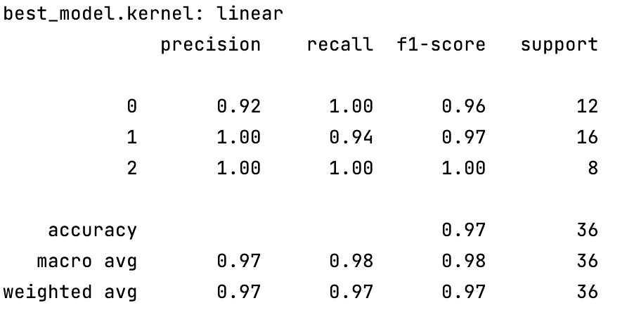

KNN

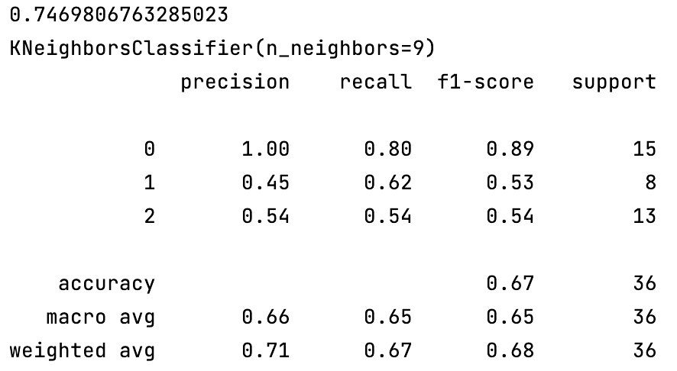

5. Сравнить результаты классификации, используя accuracy, precision, recall и f1-меру (можно использовать classification_report из sklearn.metrics). Также сравнить время работы алгоритмов. Сделать выводы.

Код:

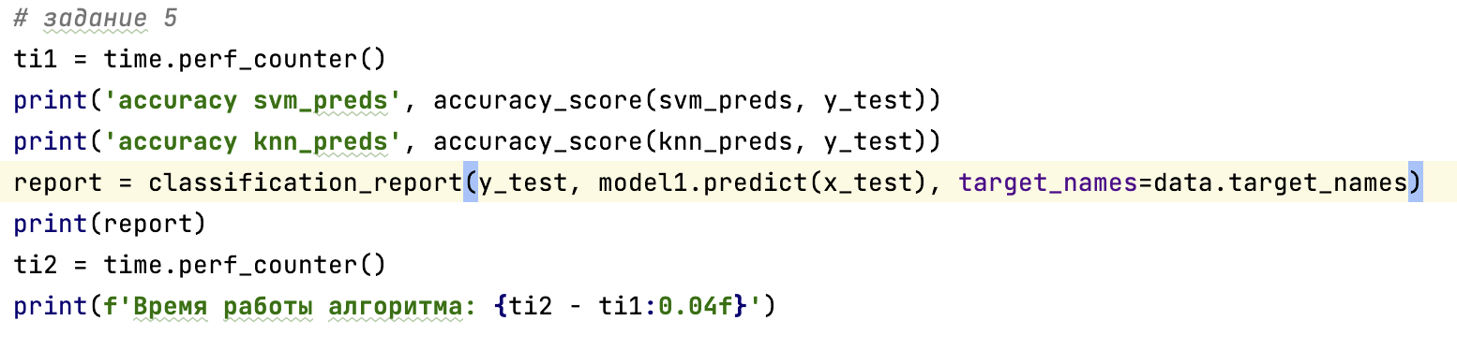

Вывод:

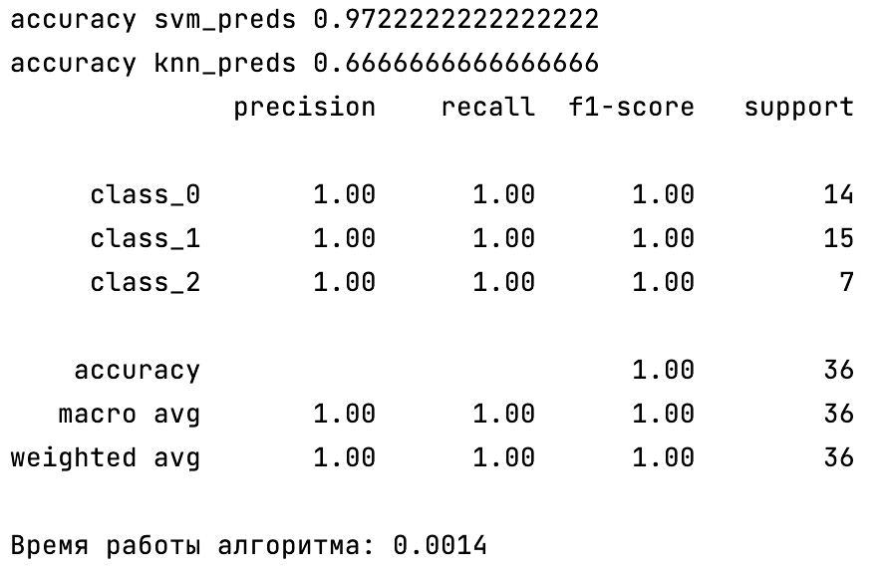

**Заключение**

В ходе работы были изучены способы вывода данных для анализа ситуаций. На основе полученных данных можно проанализировать различные результаты.